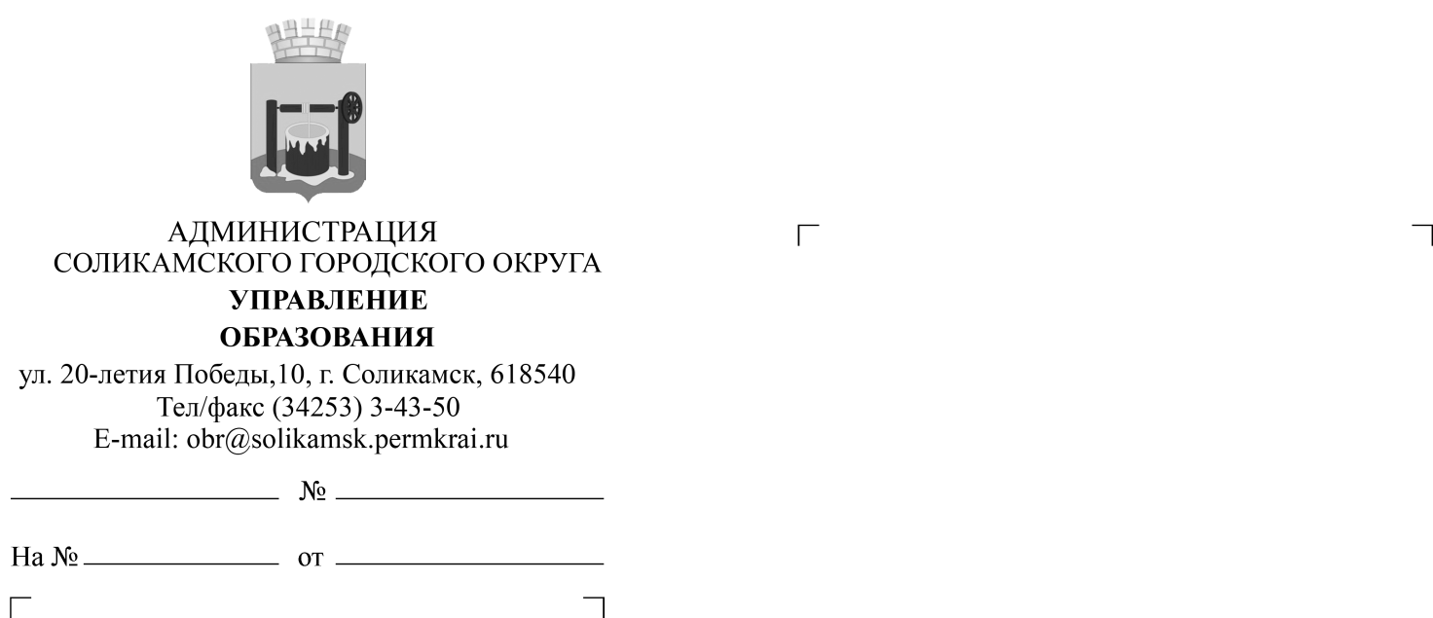

О приеме заявлений о зачислении в 1 класс в 2024 году

010-02-48

Руководителям муниципальных общеобразовательных организаций (по списку)

18.03.2024

Уважаемые руководители!

В целях повышения уровня информированности граждан о проведении приемной кампании по записи в 1 класс на 2024-2025 учебный год, в соответствии с пунктами 6, 16 Порядка приема на обучение по образовательным программам начального общего, основного общего и среднего общего образования, утвержденного приказом Минпросвещения России от 02 сентября 2020 г. № 458 (с изменениями и дополнениями), образовательные организации не позднее 20 марта 2024 г. обязаны разместить на информационном стенде и официальном сайте следующую информацию:

- постановление администрации Соликамского городского округа от 11 марта 2024 г. № 457-па «О закреплении территорий за муниципальными образовательными организациями», предварительно удалив аналогичные постановления прошлых лет, так как они признаны утратившими силу;

- о количестве мест в первых классах на новый учебный год.

Также обращаем внимание, что в разделе «Прием в 1 класс» рекомендуется разместить:

- краткую информацию о способах и сроках подачи заявлений в первый класс;

- памятку «Когда и как подать заявление на зачисление в 1 класс в электронной форме в 2024 году?»;

- постановление администрации Соликамского городского округа от 07 марта 2023 г. № 509-па «Об утверждении административного регламента предоставления муниципальной услуги «Выдача разрешения на прием ребенка, не достигшего возраста шести лет шести месяцев либо достигшего возраста восьми лет в общеобразовательное учреждение, реализующее программу начального общего образования»;

- постановление администрации Соликамского городского округа от 23 марта 2023 г. № 598-па «Об утверждении административного регламента предоставления образовательными организациями муниципальной услуги «Прием заявлений о зачислении в муниципальные образовательные организации, реализующие программы общего образования на территории Соликамского городского округа».

Анализ официальных сайтов образовательных организаций показал, что указанная информация в настоящее время размещена не у всех (по состоянию на 18.03.2024 г.).

Просим обеспечить качественное ведение раздела «Прием в 1 класс» на официальном сайте вашей организации. В срок **не позднее 20 марта 2024 г.** актуализировать имеющуюся и внести недостающую информацию по вопросам приемной кампании 2024-2025 учебного года.

Приложение: 1. Информация на 2 л. в 1 экз.

2. Памятка на 1 л. в 1 экз.

3. Постановление 457-па на 36 л. в 1 экз.

4. Постановление 509-па на 25 л. в 1 экз.

5. Постановление 598-па на 54 л. в 1 экз.

Начальник управления образования Н.В.Михайлова

О.Г.Берр

3 43 51